<https://trello.com/invite/b/2xpKM80B/ATTIcf062f6c73158646b36823b49b1a03727FD899D0/fichas-de-backlog>

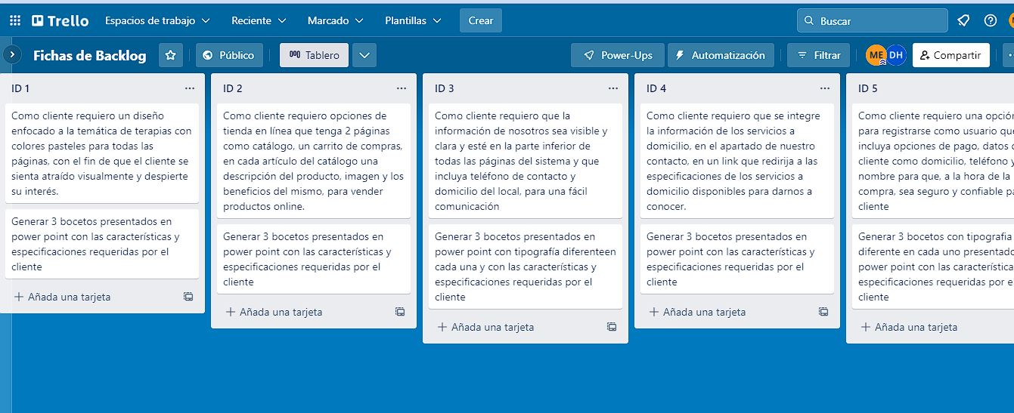

**SPRINT PLANNING**

|  |  |  |
| --- | --- | --- |
| **APORTE** | **REUNION** | **SPRING GOAL** |
| **REQUERIMIENTO** | **PARTICIPANTES** | **OBJETIVO DE ESTE SPRINT** |
| Sistema Web | Product Owner  Scrum master  Todo el equipo de trabajo | * Designar tareas. * Organizar tiempos. * Presentación de todo el equipo. * Lluvia de ideas. * Propuestas de modificaciones en tiempos y horarios. |
| **CAPACIDAD/ VELOCIDAD** |
| **Tiempo** |
| 46 horas |
| **Recursos con los que contamos** |
| Programas necesarios para generar el sistema web. |
| **Cuáles son los límites de tiempo** |
| 2 semanas a partir de que el cliente firme contrato |
| **STATUS** | **TIEMPO** | **BACKLOG** |
| **En qué etapa se encuentra** | 4 horas | Presentar el Backlog |
| En espera de que el cliente firme contrato |
| **RESTRICCIONES** |
| **Que está permitido** |
| * Trabajar sobre los requisitos del cliente. * Apegarse al proyecto. * Propuestas acordes al proyecto. |
| **Que no está permitido** |
| NO avisar de cambios o modificaciones del sistema al Product Owner y Scrum master  NO apegarse a los requerimientos del diseño.  Contactar al cliente si n autorización del Product Owner o Scrum master. |

**CALENDARIO SPRINT**

|  |  |  |  |  |  |  |  |  |  |  |
| --- | --- | --- | --- | --- | --- | --- | --- | --- | --- | --- |
| **Lunes** | **Martes** | **Miércoles** | **Jueves** | **Viernes** | **Lunes** | **Martes** | **Miércoles** | **Jueves** | **Viernes** | **Lunes** |
| Sprint planing | Desarrollo del sistema | Desarrollo del sistema | Desarrollo del sistema | Desarrollo del sistema | Product backlog refinement | Sprint Planing | Desarrollo del sistema | Desarrollo del sistema | Desarrollo del sistema | Product backlog refinement |
| Desarrollo del sistema | Product backlog refinement | Sprint review | Desarrollo del sistema | Product backlog refinement | Sprint review |
| Sprint retrospective | Sprint retrospective |